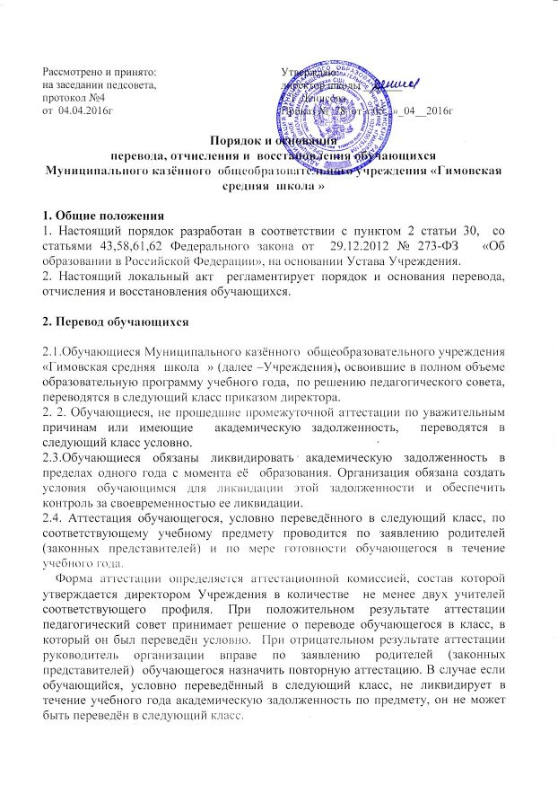
2.5.Обучающиеся по образовательным программам начального общего, основного общего и среднего общего образования, не ликвидировавшие в установленные сроки академической задолженности с момента её образования, по усмотрению их родителей (законных представителей) оставляются на повторное обучение, переводятся на обучение по адаптированным образовательным программам в соответствии с рекомендациями психолого-медико-педагогической комиссии либо на обучение по индивидуальному учебному плану.
2.6. Обучающиеся по образовательным программам начального общего, основного общего и среднего общего образования в форме семейного образования, не ликвидировавшие в установленные сроки академической задолженности, продолжают получать образование в Учреждении.

3. Отчисление обучающихся

3.1. Отчисление обучающихся из Учреждения допускается в случае:
3.1.1.В связи с получением образования (завершением обучения в 9 или 11 классах).
3.1.2.Досрочно по основаниям, установленным пунктом 3.2. настоящего порядка.
3.2. Досрочное отчисление обучающего из Учреждения производится по следующим основаниям:
3.2.1. По инициативе обучающегося или родителей (законных представителей) несовершеннолетнего обучающегося, в том числе в случае перевода обучающегося для продолжения освоения образовательной программы в другую организацию, осуществляющую образовательную деятельность;
3.2.2. По инициативе Учреждения, в случае применения к обучающемуся, достигшему возраста пятнадцати лет, отчисления как меры дисциплинарного взыскания, а также в случае установления нарушения порядка приема в Учреждение, повлекшего по вине обучающегося его незаконное зачисление в Учреждение;
3.2.3. По обстоятельствам, не зависящим от воли обучающегося или родителей (законных представителей) несовершеннолетнего обучающегося и Учреждения, в том числе в случае ликвидации Учреждения.
3.3. При досрочном отчислении из Учреждения по основаниям, установленным пунктом 3.2.1. родители (законные представители) подают в Учреждение заявление об отчислении и о выдаче личного дела обучающегося.
3.4. При переводе обучающегося для продолжения освоения образовательной программы в другую организацию родители (законные представители) представляют в Учреждение справку о том, что ребенок зачислен в списочный состав другого Учреждения.
3.5. Отчисление несовершеннолетнего обучающегося, достигшего возраста пятнадцати лет , из школы как меры дисциплинарного взыскания допускается за неоднократное совершение дисциплинарных проступков: за неисполнение или нарушение устава Учреждения, правил внутреннего распорядка и иных локальных нормативных актов по вопросам организации и осуществления образовательной деятельности.
3.6. Решение об отчислении несовершеннолетнего обучающегося, достигшего возраста пятнадцати лет и не получившего основного общего образования, как мера дисциплинарного взыскания принимается с учетом мнения его родителей (законных представителей) и с согласия комиссии по делам несовершеннолетних и защите их прав. Решение об отчислении детей-сирот и детей, оставшихся без попечения родителей, принимается с согласия комиссии по делам несовершеннолетних и защите их прав и органа опеки и попечительства.
3.7. Учреждение незамедлительно обязано проинформировать об отчислении несовершеннолетнего обучающегося в качестве меры дисциплинарного взыскания орган местного самоуправления, осуществляющий управление в сфере образования. Орган местного самоуправления, осуществляющий управление в сфере образования, и родители (законные представители) несовершеннолетнего обучающегося, отчисленного из Учреждения, не позднее чем в месячный срок принимают меры, обеспечивающие получение несовершеннолетним обучающимся общего образования.
3.8. Отчисление обучающегося из Учреждения оформляется приказом директора.

4. Восстановление обучающихся

4.1. Лицо, отчисленное из Учреждения по инициативе обучающегося до завершения освоения образовательной программы, имеет право на восстановление для обучения в Учреждение.
4.2. Порядок и условия восстановления в школе определяются Правилами приема обучающихся.

